МІНІСТЕРСТВО ОСВІТИ І НАУКИ УКРАЇНИ

ДЕРЖАВНА НАУКОВА УСТАНОВА
«Український інститут науково-технічної
ЕКСПЕРТИЗИ ТА ІНформації»

КАТАЛОГ ВИДАНЬ
2 0 1 9
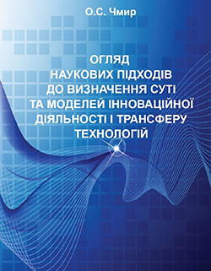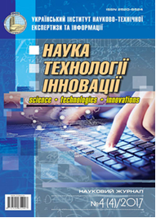
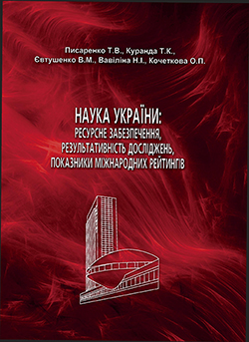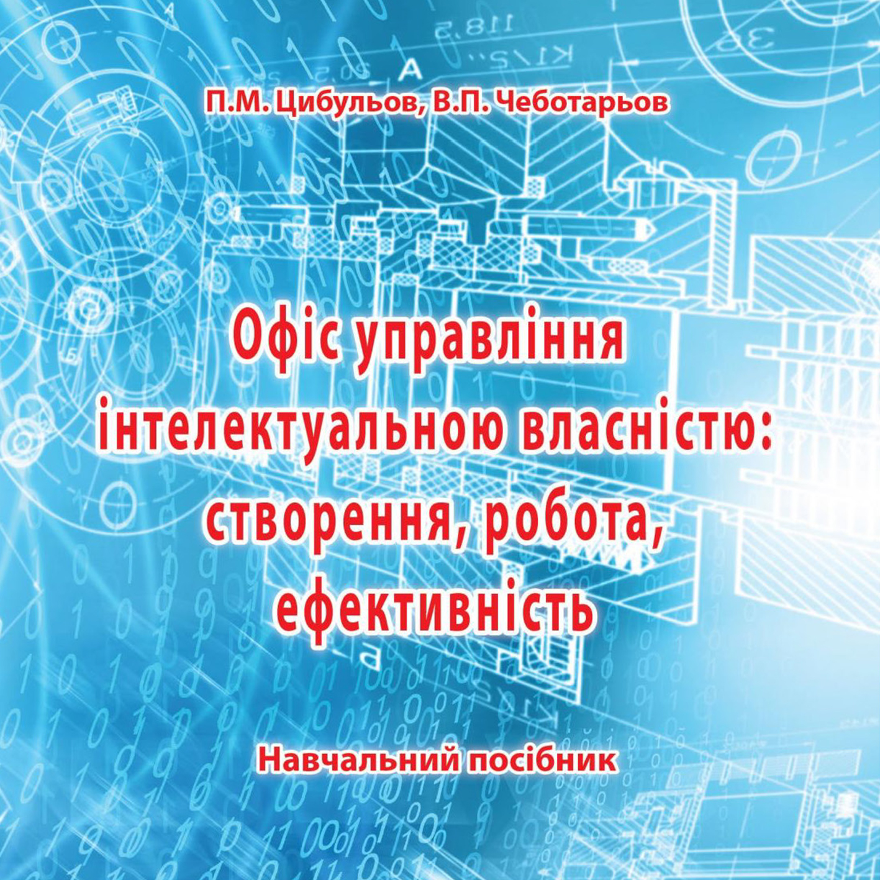

№/ | Назва видання | Анотація | Вартість примірника, грн.
 |  |  | у друкован. вигляді, прим/на рік | у електрон. вигляді,  прим/на рік
1 | ІНФОРМАЦІЙНИЙ ПАКЕТ  «КОМПЛЕКСНИЙ»  (інформаційні матеріали з найактуальніших питань трансферу технологій, наукового, науково-технічного та інноваційного розвитку електронною поштою згідно з вказаною періодичністю) | • Інформаційний бюлетень «Дослідження, технології та інновації у Європейському Союзі» (щомісячно)  • Дайджест новин від УкрІНТЕІ «Наука, технології, інновації» (щомісячно)  • Електронний бюлетень трансферу технологій (щоквартально)  • Інформаційне видання «Бюлетень реєстрації НДР та ДКР»(1 раз на 2 місяці)  • Інформаційне видання «Збірник рефератів, дисертацій, НДР та ДКР» (щомісячно)  • Реферативне видання «Збірник рефератів фахових видань МОН України» (щоквартально)  • Інформаційний бюлетень «План проведення наукових, науково-технічних заходів в Україні» (щоквартально)  • Сигнальна інформація «Закони та підзаконні акти, директивні документи у сфері вищої освіти, науки, науково- технічної інформації, науково-технологічного та інноваційного розвитку України» (щомісячно) |  | 120,00 /  1440,00
2 | ІНФОРМАЦІЙНИЙ ПАКЕТ  «НАУКА, ТЕХНОЛОГІЇ, ІННОВАЦІЇ»  (інформаційні матеріали з найактуальніших питань трансферу технологій, наукового, науково-технічного та інноваційного розвитку електронною поштою згідно з вказаною періодичністю) | Науковий журнал «Наука, технології, інновації» (щоквартально)  • Інформаційний бюлетень «Дослідження, технології та інновації у Європейському Союзі» (щомісячно)  • Дайджест новин від УкрІНТЕІ «Наука, технології, інновації» (щомісячно)  • Електронний бюлетень трансферу технологій (щоквартально)  • Інформаційний бюлетень «План проведення наукових, науково-технічних заходів в Україні» (щоквартально)  • Сигнальна інформація «Закони та підзаконні акти, директивні документи у сфері вищої освіти, науки, науково- технічної інформації, науково-технологічного та інноваційного розвитку України» (щомісячно) |  | 85,00 /  1020,00
3 | ЗБІРНИК РЕФЕРАТІВ ФАХОВИХ ВИДАНЬ МОН УКРАЇНИ | Систематизована інформація щодо змісту статей збірників і журналів ВНЗ України, формується на реферативній базі даних наукових фахових видань МОН України. Щоквартально. |  | 150,00 / 600,00
4 | ЗБІРНИК РЕФЕРАТІВ ДИСЕРТАЦІЙ, НДР ТА ДКР | Інформація щодо виконаних наукових робіт, дисертацій, що надходять до УкрІНТЕІ від наукових установ. Щомісячно. | 150,00 / 1800,00 | 60,00 / 720,00
5 | БЮЛЕТЕНЬ РЕЄСТРАЦІЇ НДР ТА ДКР | Назви розпочатих наукових робіт, зареєстрованих в УкрІНТЕІ, систематизованих за рубриками (6 випусків на рік) | 60,00 /  360,00 | 40,00 /  240,00
6 | НАУКА, ТЕХНОЛОГІЇ, ІННОВАЦІЇ  (науковий фаховий журнал) | Питання розвитку науки, створення нових технологій, розбудови національної інноваційної системи й проведення експертизи у сфері науково-технічної діяльності. Журнал входить до Переліку наукових фахових видань України з технічних та економічних наук. Щоквартально. | 120,00 /  480,00 | 50,00 / 200,00
7 | СТАЛИЙ РОЗВИТОК: НОРМАТИВНІ АКТИ ТА ІНФОРМАЦІЙНІ МАТЕРІАЛИ  (інформаційне видання) | Нормативно-правові акти України у сфері сталого розвитку, Україна на шляху сталого розвитку,сталий розвиток у світі, нормативно-правові матеріали ЄС з питань сталого розвитку, аналітичні матеріали ЄС з питань сталого розвитку, заходи та події у сфері сталого розвитку (6 випусків на рік). |  | 60,00 / 360,00
8 | ПЛАН ПРОВЕДЕННЯ НАУКОВИХ, НАУКОВО-ТЕХНІЧНИХ ЗАХОДІВ В УКРАЇНІ (інформаційний бюлетень) | Інформація про тематику заходів, що плануються до проведення в Україні, телефони, факси, email організаторів. Щоквартально. |  | 40,00 /  160,00
9 | СИГНАЛЬНА ІНФОРМАЦІЯ | Закони і підзаконні акти, директивні документи у сфері вищої освіти, науки, науково-технічної інформації, науково-технологічного та інноваційного розвитку України. Щомісячно. |  | 20,00 /  240,00
10 | ДОСЛІДЖЕННЯ, ТЕХНОЛОГІЇ ТА ІННОВАЦІЇ У ЄВРОПЕЙСЬКОМУ СОЮЗІ  (інформаційний бюлетень) | Щоденний моніторинг новин щодо інновацій, нових технологій, науково-дослідних та інноваційних проектів, програм Горизонт 2020, на виконання грантів від Європейської ради з питань досліджень, ініціативи МСП, змін законодавства в області науки, технологій та інноваційної діяльності за пріоритетними напрямками, актуальних подій. Щомісячно. |  | 20,00 /  240,00
11 | НАУКА, ТЕХНОЛОГІЇ, ІННОВАЦІЇ  (дайджест новин від УкрІНТЕІ) | Актуальні новини за пріоритетними напрямами інноваційної діяльності щодо змін у законодавстві, нових технологічних рішень, проведення тематичних заходів (форумів, конференцій, семінарів), створення нових стартапів, розвитку зеленої економіки. Основним джерелом інформації є мережа Інтернет, зокрема сайти міжнародних організацій (World Bank, OECD, WIPO, United States Environmental Protection Agency, American Association for the Advancement of Science Australian Academy of Science ). Щомісячно. |  | 20,00 /  240,00
12 | ЕЛЕКТРОННИЙ БЮЛЕТЕНЬ ТРАНСФЕРУ ТЕХНОЛОГІЙ | Новини зі світу науки та інновацій, корисна інформація щодо історії створення найуспішніших українських стартап-проектів сьогодення, світових досягнень, перелік актуальних публікацій на тему інноваційної діяльності та трансферу технологій. Щоквартально. |  | 60,00 /  240,00
13 | ГАЗЕТА «СВІТ»  Передплатний індекс за Каталогом Укрпошти: 40744 (передплата здійснюється у відділеннях Укрпошти) | Щотижнева науково-популярна газета заснована МОН України та НАН України у квітні 1997 року. Пропагує науково-технологічні здобутки й пріоритети та підтримує авторитет вітчизняних учених, сприяє розвитку науки в Україні, входженню України у Європейський науково-освітній простір (напрями: наука, освiта, нові технологiї, патентознавство) і має в колі своїх передплатників учених, інженерно-технічні, науково-дослідні організації та інститути, заклади вищої освіти, бібліотеки. | 135, 84
14 | НАЦІОНАЛЬНИЙ КЛАСИФІКАТОР УКРАЇНИ. РУБРИКАТОР науково-технічної інформації ДК 022:2008 | Універсальна чотирирівнева ієрархічна класифікаційна система, призначена для систематизації чотирьох тематичних груп: суспільні науки, природничі і точні науки, технічні і прикладні науки, загальногалузеві і комплексні проблеми. | 250,00 | 100,00
15 | НАУКОВІ ДОСЛІДЖЕННЯ І РОЗРОБКИ: СВІТОВА ПРАКТИКА ТА ВІТЧИЗНЯНИЙ ДОСВІД  (монографія, 2019 р.) | Розглянуто позиції науки України у світових рейтингах та міжнародних наукометричних базах даних. Показано стан підготовки інтелектуального капіталу країни – наукових кадрів вищої кваліфікації. Викладено результати моніторингу інституційного, кадрового й фінансового забезпечення науково-технічної сфери України у 2017 р., створення й впровадження результатів наукових досліджень і розробок. Окреслено особливості формування науково-технічних пріоритетів в розвинутих країнах світу і показано стан реалізації вітчизняних пріоритетних напрямів розвитку науки і техніки з деталізацією за пріоритетними тематичними напрямами наукових досліджень і науково-технічних розробок. | 150,00 | 80,00
16 | ТРАНСФЕР ТЕХНОЛОГІЙ: МЕХАНІЗМИ ТА ІНСТРУМЕНТИ  (монографія, 2018 р.,  мова видання – російська) | Розглянуто досвід провідних країн світу в розробці механізмів і інструментів сприяння трансферу технологій і сучасний стан цих процесів в Україні. Описано етапи створення та впровадження системи АСФІМІР як базису побудови інформаційно-технологічної платформи трансферу технологій в Україні. Наведено аргументи на користь характеристики системи АСФІМІР як ефективного інструменту міжнародного технологічного маркетингу. | 150,00 | 70,00
17 | БУТИ УСПІШНИМ В УМОВАХ ІНФОРМАЦІЙНОГО ПЕРЕНАВАНТАЖЕННЯ, (монографія, 2018 р.) | Викладено підходи до формування успішного життя людини на новій інформаційно-знаннєвій платформі та сучасному розумінні нової енергетичної (інформаційно-знаннєвої) парадигми цивілізаційного розвитку, яка є невідворотнім процесом докорінної зміни самої сутності цього розвитку. В основу покладено розуміння інформації та знання як діалектичної системи з їх енергетичним наповненням. | 100,00 | 70,00
18 | АКТУАЛЬНІ ПРОБЛЕМИ ІННОВАЦІЙНОЇ ДІЯЛЬНОСТІ ТА ТРАНСФЕРУ ТЕХНОЛОГІЙ  (2018 р.) | Матеріали Всеукраїнської науково-практичної конференції мають на меті обмін досвідом у сфері інноваційної діяльності, трансферу знань та трансферу технологій. Призначено для фахівців з інноваційної діяльності та трансферу технологій, представників галузевих інститутів, закладів вищої освіти, усім зацікавлених. | 150,00 | 50,00
19 | ПЕРСПЕКТИВИ НАУКОВО-ТЕХНОЛОГІЧНОГО ПАРТНЕРСТВА УКРАЇНИ З КРАЇНАМИ АЗІЇ. АФРИКИ ТА ЛАТИНСЬКОЇ АМЕРИКИ (монографія, 2017 р.) | Аналіз стану науково-технічного потенціалу найбільш і найменш розвинених країн Латинської Америки, Африки, Азії. Наведено інституції, що відповідають за розвиток науки та інновацій у цих країнах, та науково-інноваційні пріоритети. Надано рекомендації щодо напрямів науково-технологічного міжнародного співробітництва України з розглянутими країнами. | 130,00 | 60,00
20 | ІННОВАЦІЇ ТА ТЕХНОЛОГІЇ ДЛЯ РОЗВИТКУ ЗЕЛЕНОЇ РЕСУРСОЕФЕКТИВНОЇ ЕКОНОМІКИ УКРАЇНИ (монографія, 2017 р.) | Розглянуто аспекти впровадження технологій та інновацій в Україні в умовах розвитку зеленої, ресурсоефективної економіки. Адаптовано до умов України методику розрахунку індикаторів Еко-інноваційного Табло для країн Євросоюзу і здійснено розрахунок еко-інноваційного індексу для нашої країни, що дозволило оцінити результативність інноваційної діяльності з точки зору сталого розвитку та ресурсоефективності. | 100,00 | 60,00
21 | ПРОБЛЕМИ ІННОВАЦІЙНОГО РОЗВИТКУ ТА ІНФОРМАЦІЙНОГО СУСПІЛЬСТВА (матеріали  в двох частинах, 2016 р.) | У матеріалах V Міжнародного форуму висвітлюються проблеми побудови інформаційного суспільства в Україні, прогнозування пріоритетних напрямів науково-технічної та інноваційної діяльності. | 90,00
22 | ОФІС УПРАВЛІННЯ ІНТЕЛЕКТУАЛЬНОЮ ВЛАСНІСТЮ: СТВОРЕННЯ, РОБОТА, ЕФЕКТИВНІСТЬ (навчальний посібник, 2016 р.) | Призначений для персоналу офісів управління інтелектуальною власністю університетів, інститутів, національної та галузевих академій наук, інших наукових організацій. | 120,00 | 60,00
23 | ОГЛЯД НАУКОВИХ ПІДХОДІВ ДО ВИЗНАЧЕННЯ СУТІ ТА МОДЕЛЕЙ ІННОВАЦІЙНОЇ ДІЯЛЬНОСТІ І ТРАНСФЕРУ ТЕХНОЛОГІЙ (2016 р.) | У науковому виданні здійснено огляд актуальних публікацій вітчизняних та зарубіжних авторів з питань розвитку інноваційної діяльності і трансферу технологій. Описані основні моделі трансферу технологій та його інституційне забезпечення. | 50,00
24 | НАУКА УКРАЇНИ: РЕСУРСНЕ ЗАБЕЗПЕЧЕННЯ, РЕЗУЛЬТАТИВНІСТЬ ДОСЛІДЖЕНЬ, ПОКАЗНИКИ МІЖНАРОДНИХ РЕЙТИНГІВ (монографія, 2016 р.) | Розглянуто світовий досвід щодо визначення науково-технічних пріоритетів, інвестування досліджень і розробок. Показано стан патентної та публікаційної діяльності в країнах світу, позиції Україні у міжнародних рейтингах. | 150,00
25 | НАУКОВО-ТЕХНІЧНА ДІЯЛЬНІСТЬ: СИСТЕМИ І МЕХАНІЗМИ ДЕРЖАВНОГО УПРАВЛІННЯ, ПОКАЗНИКИ МІЖНАРОДНИХ ПОРІВНЯНЬ, РЕЗУЛЬТАТИВНІСТЬ ДОСЛІДЖЕНЬ І РОЗРОБОК (монографія, 2015 р.) | Розглянуто світовий досвід щодо діяльності систем державного управління науковою діяльністю, інституційної організації та механізмів державної підтримки сфери досліджень і розробок. Показано стан науково-освітянської діяльності ВНЗ, патентної активності і публікаційної діяльності в країнах світу й Україні. | 120,00
26 | ІНФОРМАЦІЙНЕ ЗАБЕЗПЕЧЕННЯ ІННОВАЦІЙНОГО РОЗВИТКУ: СВІТОВИЙ ТА ВІТЧИЗНЯНИЙ ДОСВІД (монографія, 2015 р.) | Огляд світових інформаційних ресурсів, необхідних для забезпечення потреб економіки знань. Вивчено досвід побудови і функціонування інформаційної інфраструктури національних інноваційних систем в економічно розвинутих країнах світу та пострадянських країнах. | 150,00 | 60,00
27 | ВИМІРЮВАННЯ ЗЕЛЕНОГО ЗРОСТАННЯ В УКРАЇНІ: КОНЦЕПЦІЇ, СИСТЕМИ ІНДИКАТОРІВ, ДОСВІД ФОРМУВАННЯ ТА ПЕРСПЕКТИВИ ЗАСТОСУВАНН (монографія, 2015 р.) | Аналіз підходів до формування системи індикаторів для вимірювання прогресу в напрямі впровадження зеленої моделі економічного розвитку та зростання, викладено результати дослідження системи індикаторів для України. | 150,00 | 60,00
28 | ІННОВАЦІЙНА ДІЯЛЬНІСТЬ ТА ЇЇ ВПЛИВ НА ЕКОНОМІЧНИЙ РОЗВИТОК В УКРАЇНІ (монографія, 2015 р.) | Аналіз підходів до оцінювання впливу інноваційної діяльності на економічний розвиток і проведено таке оцінювання. Авторами вперше застосовано метод мультиплікатора для виявлення причин змін означеного впливу на економічний розвиток в Україні. |  | 60,00
29 | НАУКОВО-ТЕХНІЧНА СФЕРА УКРАЇНИ ЗА РЕЗУЛЬТАТАМИ МОНІТОРИНГУ ТА ПОКАЗНИКАМИ МІЖНАРОДНИХ РЕЙТИНГІВ (монографія, 2014 р.) | Розглянуто світовий досвід оцінювання сфери досліджень і розробок, системи вищої освіти за показниками міжнародних рейтингів, співпраці науково-дослідних установ і ВНЗ. Показано стан та механізми фінансової підтримки НДДКР у ВНЗ провідних країн світу. | 60,00
30 | ВЗАЄМНИЙ ВПЛИВ ЕКОНОМІКИ ТА ПРИРОДНОГО СЕРЕДОВИЩА В СУЧАСНОМУ СВІТІ: ПОЛІТИКА, СТРАТЕГІЇ, ТЕХНОЛОГІЇ  (монографія, 2012 р.) | Результати аналізу вирішення проблем взаємодії економіки і природного середовища, концепції «зеленої економіки» та «зеленого зростання», досвід розроблення і впровадження національних стратегічних документів у цій сфері. | 60,00

Контакти відділу маркетингових досліджень,
видавничої та презентаційної діяльності УкрІНТЕІ:
т/ф (044) 521-00-39,521-09-48;
е-mail: uintei.ua@gmail.com, uintei.info@gmail.com

